Comunidades Criativas

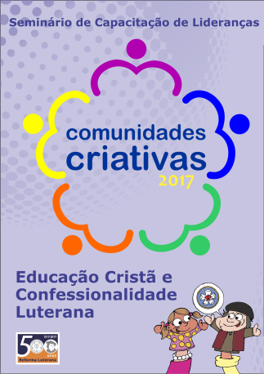
Seminário de Capacitação para pessoas que trabalham com crianças, adolescentes, jovens e pessoas adultas na IECLB

Sínodo Norte Catarinense – Núcleo Joinville
06 de maio de 2017

Promoção: Coordenação de Educação Cristã em parceria com Sínodos da IECLB

PROGRAMA
Sábado, 06/05/17
8:30 – 9:15 | Abertura/ acolhida (Sínodo)  Integração (CEC - Assessoria)
9:15 – 10:15 | Estudo do Tema: Justificação por graça e fé
10:30 – 10:45 | INTERVALO
10:45 – 12:15 | Oficinas  - Dinâmicas para grupos  - Narração de histórias  - Técnicas do Bibliodrama
12:15 – 13:15 | ALMOÇO
13:15 – 13:45  13:45 – 15:15 | Retomada do trabalho: materiais para a educação cristã  Estudo do tema: Liberdade cristã e Sacerdócio geral
15:15 – 15:30 | INTERVALO
15:30 – 18:00 | Continuação das oficinas
18:00 – 18:45 | JANTA
18:45 – 20:00  20:00 – 21:00  21:00 – 21:30 | Continuação das oficinas  Apresentação das oficinas  Avaliação e Bênção

